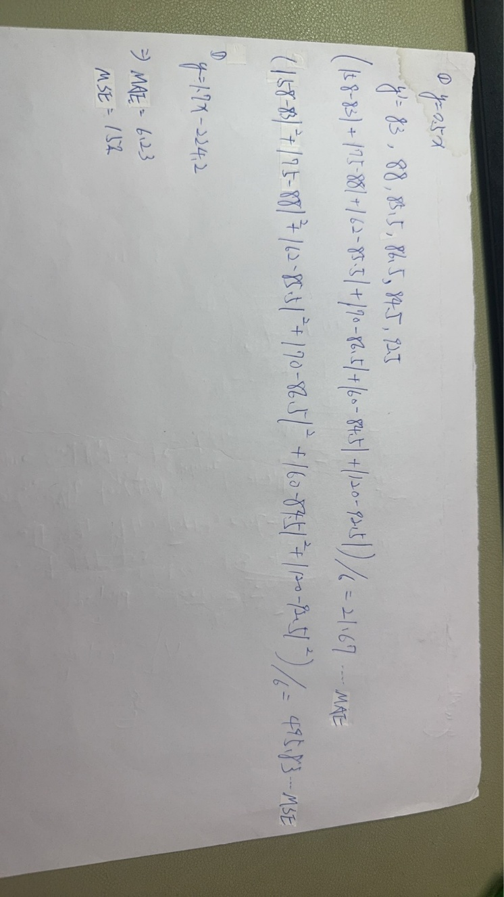
參考網站:
https://vocus.cc/article/66cc7a75fd897800018b9b99
(一) 計算題
MAE與MSE要越小越好，所以情境二更接近訓練資料，後續圖表也可以證明

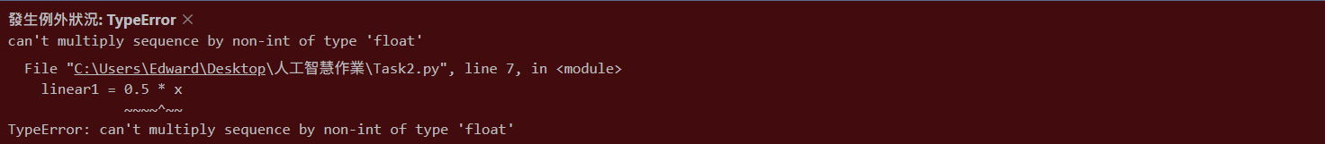
(二) 錯誤詢問以及prompt
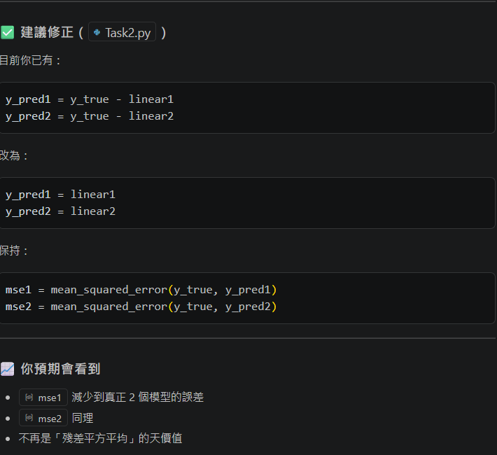
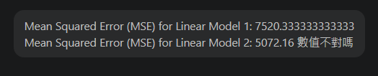
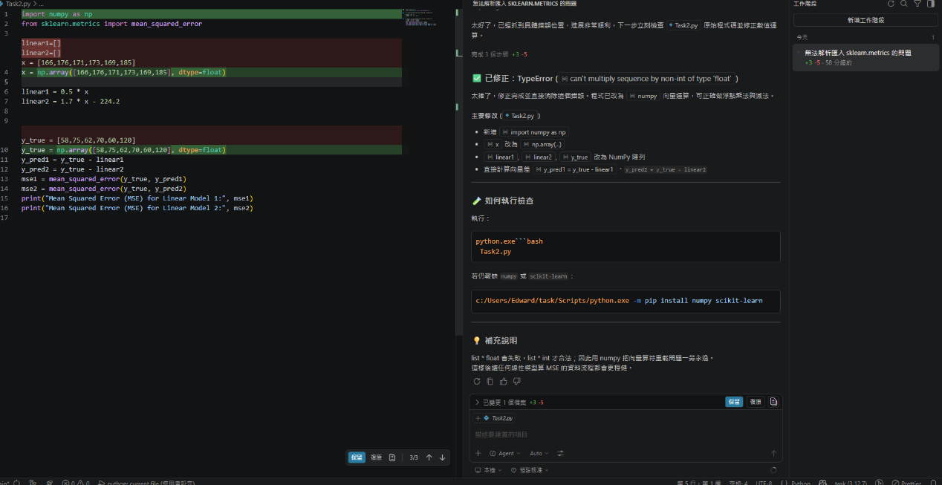
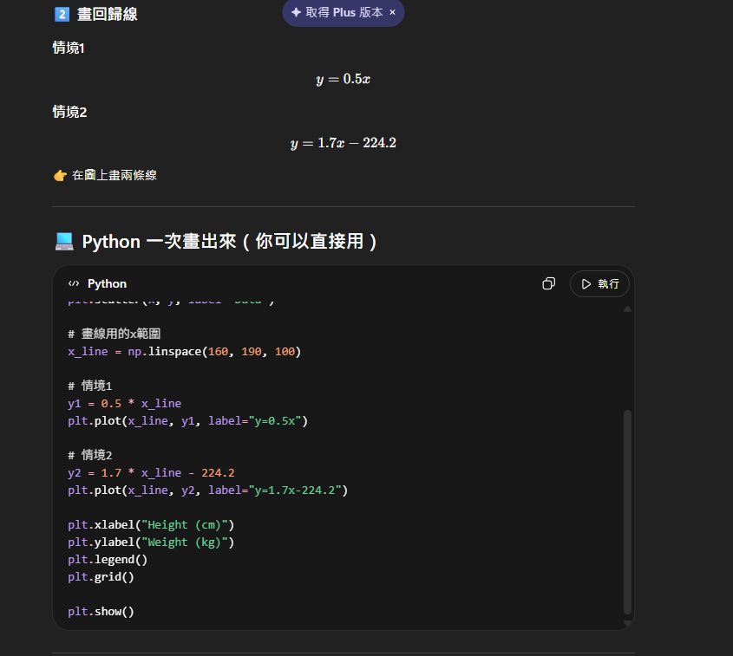
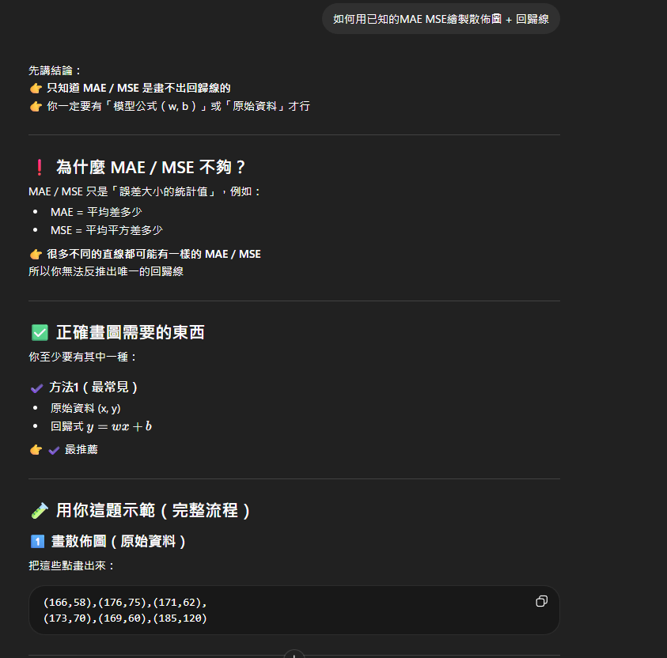


(三) 成果
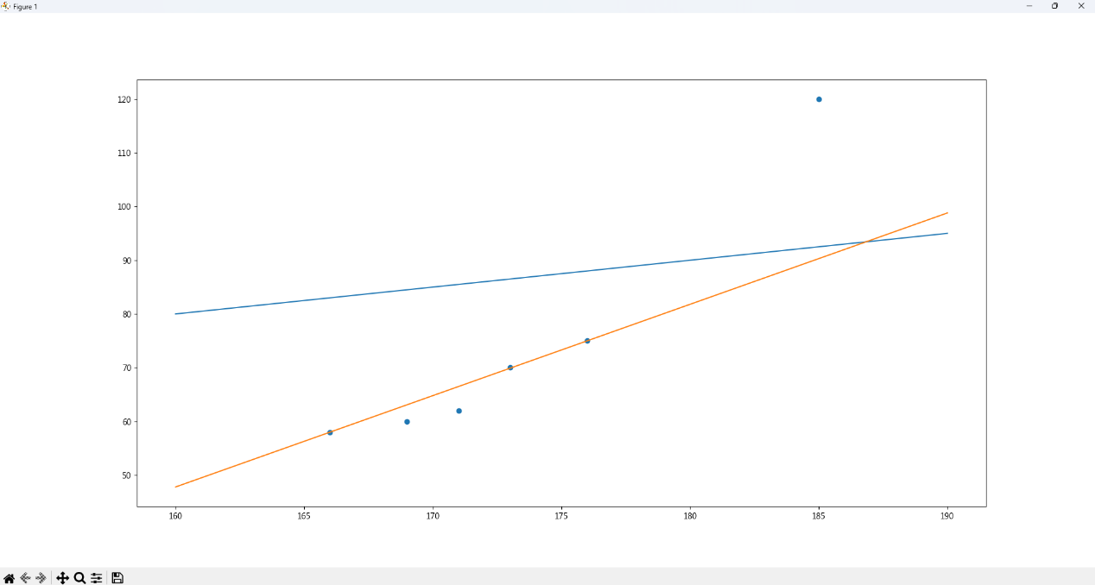
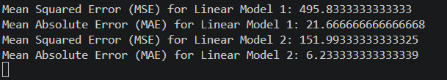
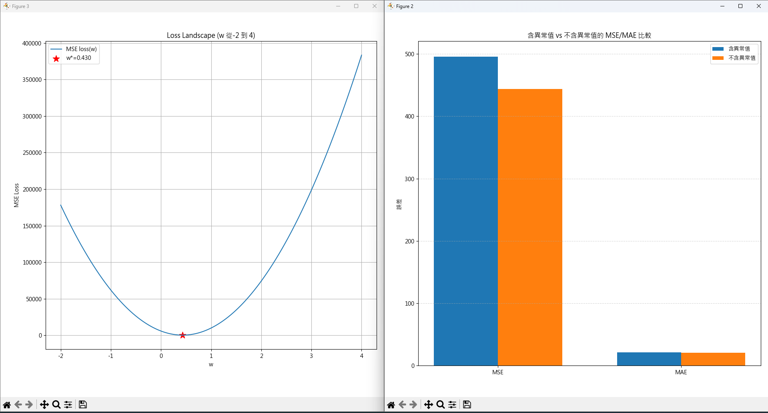
(四) 問答題
12. MSE 的損失曲線是平滑的拋物線，任何一點都能計算梯度；MAE 的曲線在誤差 = 0 有一個尖角（V 字形），那個頂點沒有確定的斜率，梯度無法定義。
13.MSE大概差距475，MAE大概差距420，明顯MSE變化更大， 因MSE 公式需要平方，其整體數值被嚴重拉高；而 MAE 只是線性累加，變化較少。
14. 數學意義
$w^{*}$是讓損失函數 $L(w)$達到 全域最小值的參數，滿足：
$$\frac{∂L}{∂w}∣_{w=w^{*}}=0$$
梯度下降
梯度下降，就是找到這個 $w^{*}$。每一次迭代的動作是：
計算現在位置的斜率（梯度）
- 往斜率的反方向走一小步
- 重複，直到斜率趨近於 0
- 抵達 w*，停止

